おかやま地域カレッジ２０２０ 参加申込書
令和 年 月 日
おかやま地域カレッジ２０２０に申し込みます。
氏名
所属・役職
所属先住所 | 〒
TEL・FAX | TEL： FAX：
E-mail
プランイメージ（200～400字程度）
その他、伝えておきたいこと等がございましたら、ご記入ください。
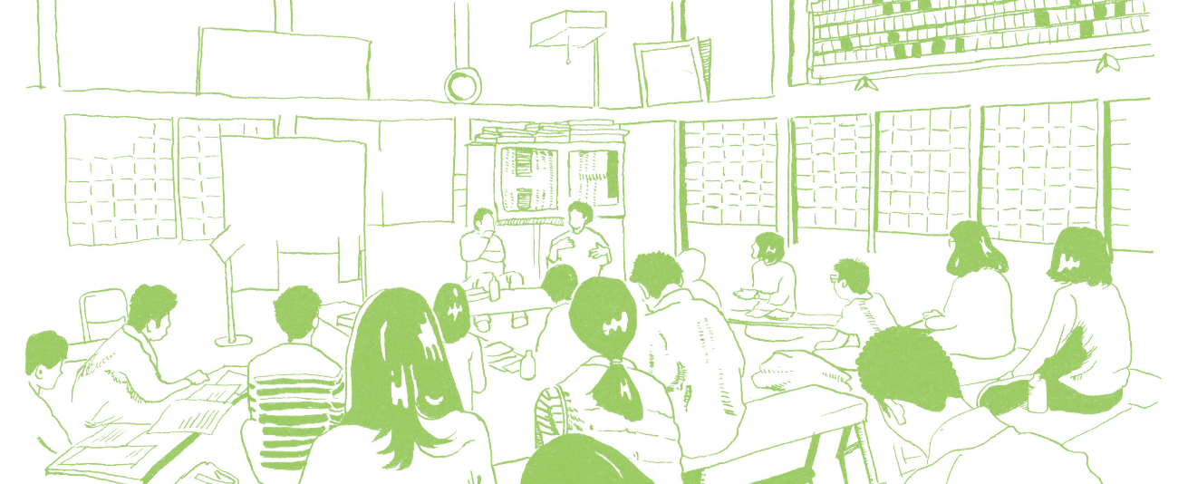
参加申込締切 令和２年８月１１日（火）

